# **Algoritmo para encontrar el camino mas seguro y rápido a tu lugar de destino**

|  |  |  |  |
| --- | --- | --- | --- |
| Samuel Palacio Jimenez  Universidad Eafit  Colombia  [spalacioj@eafit.edu.co](mailto:spalacioj@eafit.edu.co)  Juan Pablo Pretelt Tapias  Universidad Eafit Colombia jppreteltt@eafit.edu.co | Juan Esteban Jaramillo  Universidad Eafit  Colombia  jejaramilr@eafit.edu.co | Andrea Serna Universidad Eafit Colombia asernac1@eafit.edu.co | Mauricio Toro  Universidad Eafit  Colombia  [mtorobe@eafit.edu.co](mailto:mtorobe@eafit.edu.co) |

**Texto en negro = C**ontribución de Andrea y Mauricio

**Texto en verde** = Para completar la primera entrega

**Texto azul** = A completar para el 2º entregable

**Texto en color violeta** = A completar para el tercer entregable

# **RESUMEN**

El problema consiste sobre el acoso que hay en la ciudades de Medellín para las mujeres en los diversos trayectos que toman. Este problema es importante porque esto afecta a muchas personas tanto a mujeres como a hombres en su vida diaria, otros problemas relacionados son los rutas más cortas con menos peligro de robo o rutas con el menor riesgo de accidentes posible ¿Cuál es el algoritmo que has propuesto para resolver el problema? ¿Qué resultados cuantitativos has obtenido? ¿Cuáles son las conclusiones de este trabajo? El resumen debe tener **como máximo 200 palabras**. (*En este semestre, debes resumir aquí los tiempos de ejecución, y los resultados del camino de menor riesgo y del camino más corto*).

## **Palabras clave**

|  |
| --- |
| Camino más corto restringido, acoso sexual callejero,  identificación de rutas seguras, prevención del crimen. |

# **1. INTRODUCCIÓN**

En el mundo real necesitamos cambiar esto ya que muchas personas han pasado por esto o casos similares pero también estamos buscando otras oportunidades para poder que estas personas tengan rutas mas seguras desde sus lugares de trabajo o estudio hasta sus casas

# **1.1. Problema**

El impacto que tiene este problema es que muchas de las personas que pasar por estas situaciones llegan a tener problemas físico y psicológicos muy grandes en futuro, y esos traumas los pueden afectar como persona en el presente

**1.2 Solución**

La solución que hemos implementado para la solución de este problema. Es emplear un algoritmo diseñado para calcular la ruta mas corta con menos peligro de un inicio a un fin el nombre de este algoritmo es DFS para así poder encontrar el camino mas corto con menos peligro.

**1.3 Estructura del artículo**

A continuación, en la Sección 2, presentamos trabajos relacionados con el problema. Posteriormente, en la Sección 3, presentamos los conjuntos de datos y los métodos utilizados en esta investigación. En la Sección 4, presentamos el diseño del algoritmo. Después, en la Sección 5, presentamos los resultados. Finalmente, en la Sección 6, discutimos los resultados y proponemos algunas direcciones de trabajo futuro.

**2. TRABAJOS RELACIONADOS**

## A continuación, explicamos cuatro trabajos relacionados con la búsqueda de caminos para prevenir el acoso sexual callejero y la delincuencia en general.

## Explique cuatro (4) artículos relacionados con el problema descrito en el apartado 1.1. Puede encontrar los problemas relacionados en revistas científicas. Considere Google Scholar para su búsqueda. *(En este semestre, el trabajo relacionado es la búsqueda de caminos para prevenir el acoso sexual callejero y la delincuencia en general).*

2.1 Uno de los trabajos se llama “Mas allá de la ruta mas corta una encuesta sobre la navegación de ruta consciente de la calidad de los peatones” donde nos habla de que los actuales sistemas de mapas cuando los usamos en lugares desconocidos siempre tienden a encontrar la ruta mas corta para aquel camino sin importar que tan segura son o que tan viables son.

2.2 Otro de los Trabajos relacionados se llama “Prevención Sexual, Acoso a través de un camino, Encontrar un algoritmo usando búsqueda cercana” Este trabajo lo que hace es que mediante un algoritmo determina en una zona en especifica la cantidad de peligro que hay en el entorno usando un algoritmo de nombre Búsqueda Cercana

2.3 Uno de los trabajos también es “Sistema de integración y análisis de datos para una planificación de ruta mas segura” Este trabajo tiene un objetivo muy similar al nuestro que es buscar el mejor camino en cuanto a seguridad y distancia, pero ellos buscan como el sistema para integración y el análisis de los datos para las aplicaciones como Google maps

## **3. MATERIALES Y MÉTODOS**

En esta sección, explicamos cómo se recogieron y procesaron los datos y, después, diferentes alternativas de algoritmos del camino más corto restringido para abordar el acoso sexual callejero.

## **3.1 Recogida y tratamiento de datos**

El mapa de Medellín se obtuvo de Open Street Maps (OSM) [1]y se descargó utilizando la API[2] OSMnx de Python. La (i) longitud de cada segmento, en metros; (2) la indicación de si el segmento es de un solo sentido o no, y (3) las representaciones binarias conocidas de las geometrías se obtuvieron de los metadatos proporcionados por OSM.

Para este proyecto, se calculó la combinación lineal (CL) que captura la máxima varianza entre (i) la fracción de hogares que se sienten inseguros y (ii) la fracción de hogares con ingresos inferiores a un salario mínimo. Estos datos se obtuvieron de la encuesta de calidad de vida de Medellín, de 2017. La CL se normalizó, utilizando el máximo y el mínimo, para obtener valores entre 0 y 1. La CL se obtuvo mediante el análisis de componentes principales. El riesgo de acoso se define como uno menos la CL normalizada. La Figura 1 presenta el riesgo de acoso calculado. El mapa está disponible en GitHub[3].

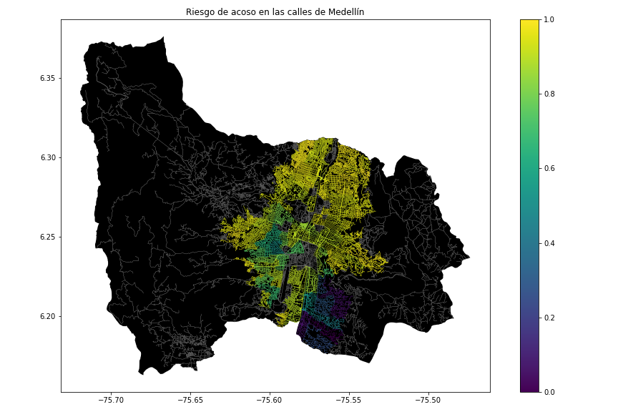**Figura 1.** Riesgo de acoso sexual calculado como una combinación lineal de la fracción de hogares que se sienten inseguros y la fracción de hogares con ingresos inferiores a un salario mínimo, obtenida de la Encuesta de Calidad de Vida de Medellín, de 2017.

## **3.2 Alternativas de camino más corto con restricciones**

## A continuación, presentamos diferentes algoritmos utilizados para el camino más corto restringido. *(En este semestre, ejemplos de dichos algoritmos son DFS, BFS, una versión modificada de Dijkstra, una versión modificada de A*, entre otros).*

**3.2.1 Nombre del primer algoritmo**

Por favor, explique el algoritmo, su complejidad e incluya su propia figura vectorial diseñada en https://www.lucidchart.com/ o equivalente.

**3.2.2 Nombre del segundo algoritmo**

Por favor, explique el algoritmo, su complejidad e incluya su propia figura vectorial diseñada en https://www.lucidchart.com/ o equivalente.

**3.2.3 Nombre del tercer algoritmo**

Por favor, explique el algoritmo, su complejidad e incluya su propia figura vectorial diseñada en https://www.lucidchart.com/ o equivalente.

**3.2.4 Nombre del cuarto algoritmo**

## **4. DISEÑO E IMPLEMENTACIÓN DEL ALGORITMO**

## A continuación, explicamos las estructuras de datos y los algoritmos utilizados en este trabajo. Las implementaciones de las estructuras de datos y los algoritmos están disponibles en Github[4].

## **4.1 Estructuras de datos**

## La estructura de datos que llevamos acabo para este proyecto es la de un grafo dirigido donde en cada nodo va hacia otro nodo en una dirección especificada aunque algunas calles pueden ir en ambas direcciones La estructura de los datos se presenta en la Figura 2.

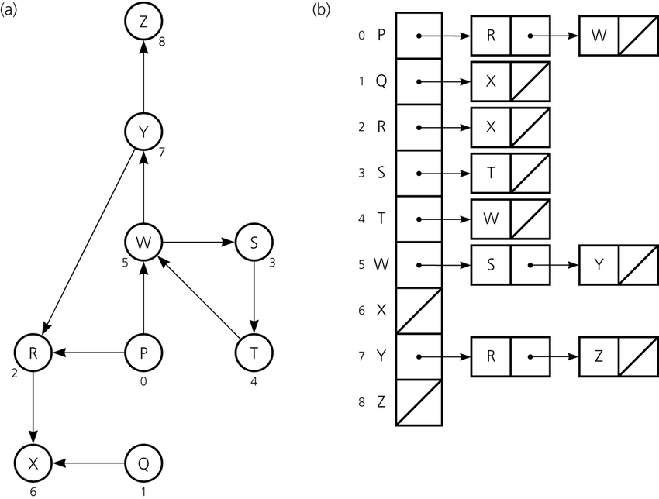**Figura 2:** Un ejemplo de mapa de calles se presenta en (a) y su representación como lista de adyacencia en (b). (Por *favor, siéntase libre de cambiar esta gráfica si utiliza una estructura de datos diferente*).

**4.2 Algoritmos**

En este trabajo, proponemos algoritmos para el problema del camino más corto restringido. El primer algoritmo calcula el camino más corto sin superar un riesgo medio ponderado de acoso *r*. El segundo algoritmo calcula el camino con el menor riesgo medio ponderado de acoso sin superar una distancia *d*.

**4.2.1 Primer algoritmo**

El algoritmo usado para este proyecto se llama DFS es un algoritmo de búsqueda no informada utilizado para recorrer todos los nodos de un grafo de manera ordenada, pero no uniforme. Su funcionamiento consiste en ir expandiendo todos y cada uno de los nodos que va localizando, de forma recurrente, en un camino concreto.

El algoritmo se ejemplifica en la Figura 3.

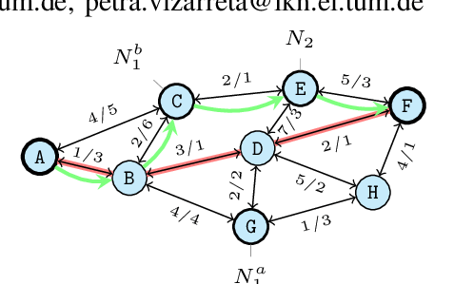**Figura 3:** Resolución del problema del camino más corto restringido con la Búsqueda Primera Profunda (DFS). (Por favor, siéntase libre de cambiar esta figura si utiliza un algoritmo diferente).

**4.2.2 Segundo algoritmo**

Explica el diseño del algoritmo para calcular el camino con el menor riesgo medio ponderado de acoso sin superar una distancia *d* y haz tu propia gráfica. No utilices gráficas de Internet, haz las tuyas propias. *(En este semestre, el algoritmo podría ser DFS, BFS, una versión modificada de Dijkstra, una versión modificada de A*, entre otros).* El algoritmo se ejemplifica en la Figura 4.

**Figura 4:** Resolución del problema del camino más corto restringido con la Búsqueda Primera Profunda (DFS). (Por favor, siéntase libre de cambiar esta gráfica si utiliza un algoritmo diferente).

**4.4 Análisis de la complejidad de los algoritmos**

Explica, con tus propias palabras, el análisis, para el peor caso, utilizando la notación O. ¿Cómo ha calculado esas complejidades? Explique brevemente.

|  |  |
| --- | --- |
| **Algoritmo** | **Complejidad temporal** |
| Nombre del algoritmo | O(V2*E 2) |
| Nombre del segundo algoritmo (en caso de que haya probado dos) | O(E 3*V*2 V) |

**Tabla 1:** Complejidad temporal del nombre de su algoritmo, donde V es... E es... *(Por favor, explique qué significan V y E en este problema).*

|  |  |
| --- | --- |
| **Estructura de datos** | **Complejidad de la memoria** |
| Nombre de la estructura de datos | O(V*E*2E ) |
| Nombre de la segunda estructura de datos (en caso de que haya intentado dos) | O(2 E*2 V) |

**Tabla 2:** Complejidad de memoria del nombre de la estructura de datos que utiliza su algoritmo, donde V es... E es... *(Por favor, explique qué significan V y E en este problema).*

**4.5 Criterios de diseño del algoritmo**

Explique por qué el algoritmo fue diseñado de esa manera. Utilice criterios objetivos. Los criterios objetivos se basan en la eficiencia, que se mide en términos de tiempo y memoria. Ejemplos de criterios NO objetivos son: "estaba enfermo", "fue la primera estructura de datos que encontré en Internet", "lo hice el último día antes del plazo", "es más fácil", etc. Recuerda: Este es el 40% de la calificación del proyecto.

**5. RESULTADOS**

En esta sección, presentamos algunos resultados cuantitativos sobre el camino más corto y el camino con menor riesgo.

**5.1.1 Resultados del camino más corto**

A continuación, presentamos los resultados obtenidos para el camino más corto, sin superar un riesgo medio ponderado de acoso *r,* en la Tabla 3.

|  |  |  |  |
| --- | --- | --- | --- |
| **Origen** | **Destino** | **Distancia más corta** | **Sin exceder *r*** |
| Universidad EAFIT | Universidad de Medellín | ?? | 0.84 |
| Universidad de Antioquia | Universidad Nacional | ??? | 0.83 |
| Universidad Nacional | Universidad Luis Amigó | ?? | 0.85 |

**Tabla 3.** Distancias más cortas sin superar un riesgo de acoso medio ponderado *r*.

**5.1.2 Resultados de menor riesgo de acoso**

A continuación, presentamos los resultados obtenidos para el trayecto con menor riesgo de acoso medio ponderado, sin superar una distancia *d,* en la Tabla 4.

|  |  |  |  |
| --- | --- | --- | --- |
| **Origen** | **Destino** | **Acoso más bajo** | **Sin exceder *d*** |
| Universidad EAFIT | Universidad de Medellín | ?? | 5,000 |
| Universidad de Antioquia | Universidad Nacional | ??? | 7,000 |
| Universidad Nacional | Universidad Luis Amigó | ?? | 6,500 |

**Tabla 3.** Menor riesgo de acoso ponderado sin superar una distancia *d* (en metros).

**5.2 Tiempos de ejecución del algoritmo**

En la Tabla 4, explicamos la relación de los tiempos medios de ejecución de las consultas presentadas en la Tabla 3.

Calcule el tiempo de ejecución de las consultas presentadas en la Tabla 3. Indique los tiempos de ejecución medios.

## 

|  |  |
| --- | --- |
|  | **Tiempos medios de ejecución (s)** |
| Universidad EAFIT a Universidad de Medellín | 100.2 s |
| De la Universidad de Antioquia a la Universidad Nacional | 800.1 s |
| De la Universidad Nacional a la Universidad Luis Amigó | 845 s |

## **Tabla 4:** Tiempos de ejecución del nombre del *algoritmo (Por favor, escriba el nombre del algoritmo, por ejemplo, DFS, BFS, un A* modificado)* para las consultas presentadas en la Tabla 3.

## **6. CONCLUSIONES**

Explique los resultados obtenidos. ¿Son los caminos más cortos significativamente diferentes de los caminos con menor riesgo de acoso? ¿Qué utilidad tiene esto para la ciudad? ¿Son razonables los tiempos de ejecución para utilizar esta implementación en una situación real?

**6.1 Trabajos futuros**

Responda, ¿qué le gustaría mejorar en el futuro? ¿Cómo le gustaría mejorar su algoritmo y su aplicación? ¿Continuará este proyecto trabajando en la optimización? ¿En estadística? ¿Desarrollo web? ¿Aprendizaje automático? ¿Realidad virtual? ¿Cómo?

# **AGRADECIMIENTOS**

Identifique el tipo de agradecimiento que desea escribir: para una persona o para una institución. Tenga en cuenta las siguientes pautas: 1. El nombre del profesor no se menciona porque es un autor. 2. No debe mencionar a los autores de los artículos con los que no se ha puesto en contacto. 3. Debe mencionar a los alumnos, profesores de otros cursos que le han ayudado.

A modo de ejemplo: Esta investigación ha sido apoyada/parcialmente apoyada por [Nombre de la Fundación, Donante].

Agradecemos la ayuda con [técnica particular, metodología] a [Nombre Apellido, cargo, nombre de la institución] por los comentarios que mejoraron en gran medida este manuscrito.

Los autores agradecen al profesor Juan Carlos Duque, de la Universidad EAFIT, por facilitar los datos de la Encuesta de Calidad de Vida de Medellín, de 2017, procesados en un *Shapefile*.

# **REFERENCIAS**

[Las](http://bit.ly/2pZnE5g) referencias se obtienen utilizando el formato de referencia de la ACM. Lea las directrices de la ACM en <http://bit.ly/2pZnE5g>

Como ejemplo, considere estas dos referencias:

1.Adobe Acrobat Reader 7, Asegúrese de que el texto de las secciones de referencias esté Ragged Right, Not Justified. http://www.adobe.com/products/acrobat/.

2. Fischer, G. y Nakakoji, K. Amplifying designers' creativity with domainoriented design environments. en Dartnall, T. ed. Artificial Intelligence and Creativity: An Interdisciplinary Approach, Kluwer Academic Publishers, Dordrecht, 1994, 343-364.

Por favor, elimine las referencias anteriores, son sólo un ejemplo.

1. <https://www.openstreetmap.org/>
2. https://osmnx.readthedocs.io/
3. [https://github.com/mauriciotoro/ST0245Eafit/tree/master/  
   proyecto/Datasets/](https://github.com/mauriciotoro/ST0245Eafit/tree/master/proyecto/Datasets) 
4. http://www.github.com/ ????????? /.../proyecto/